

计算机与信息学院

《计算机网络课程设计》报告

设计题目：网络文件传输

学生姓名：陈嘉乐
学 号：2021218152

专业班级：计算机21-3班

2024 年 5月

一、任务描述及设计要求
本系统实现了单进程文件传输功能，包括传输ASCII文本文件和传输音视频等二进制文件。首先，系统尝试了使用TCP和UDP两种方式传输ASCII文本文件，并在接收端打开文件以验证传输的完整性。接着，系统基于UDP实现了音乐和视频文件（大于15M）的传输，并验证了接收端文件的完整性和可播放性。然后系统分别观察了发送端发送长度为 65535 字节的数据和接收端开辟的接收缓冲区(1000字节)小于发送端发送的数据长度(1024字节)的结果并进行了分析。最后，我们利用TCP多线程技术，实现了大文件的网络多线程传输并给出了特定带宽下的线程与速率数据表。
二、开发环境与工具
开发环境：JDK
工具：IDEA
三、设计原理
在设计和实现一个基于UDP协议的文件传输系统时，我们需要考虑UDP协议的特点、数据包传输的完整性和可靠性、以及图形用户界面的实现等。因此在设计和实现基于UDP协议的文件传输系统时，我运用了多种计算机网络相关知识和技术，包括UDP协议的特点、数据包的完整性和可靠性保证、图形用户界面的实现、多线程编程以及端口和地址管理。通过这些技术的综合应用，实现了一个功能完备且用户友好的文件传输系统。
3.1 UDP协议
UDP（用户数据报协议，User Datagram Protocol）是一种无连接的传输层协议，具有以下特点：
①无连接：UDP在数据传输前不需要建立连接，直接发送数据报文。
②不可靠传输：UDP不保证数据报文的到达和顺序，不会对丢失的数据报文进行重传。
③报文传递：UDP将数据作为独立的报文进行传输，每个报文具有固定的大小。
由于UDP的这些特点，我们在文件传输过程中需要自行处理数据的完整性和可靠性，以确保文件能够正确传输和接收。
3.2 数据包传输的完整性和可靠性
在文件传输过程中，为了确保数据包的完整性和可靠性，我采用了以下措施：
①分块传输：将文件分成多个固定大小的块（如1KB），每个块加上一个序列号，并逐个发送到客户端。客户端接收到数据块后，通过序列号进行重组。
②CRC校验：为每个数据块计算CRC（循环冗余校验）校验码，附加到数据包后进行传输。客户端接收到数据包后重新计算CRC校验码，并与附加的校验码进行比对，确保数据没有损坏。如果校验失败，客户端请求重新发送该数据包。
③确认机制：客户端接收到数据块并校验通过后，发送确认包（ACK）给服务器，服务器接收到确认包后才发送下一个数据块。如果服务器在一定时间内没有收到确认包，则重新发送该数据块。
3.3 图形用户界面（GUI）
为了使系统更加友好和易于操作，我们为客户端和服务端设计了图形用户界面（GUI），使用了Java Swing库来实现：
①客户端GUI：客户端界面包括一个用于显示日志信息的文本区域（JTextArea），一个显示文件传输进度的进度条（JProgressBar），以及一个用于触发文件接收操作的按钮（JButton）。
②服务端GUI：服务端界面包括一个用于显示日志信息的文本区域（JTextArea），一个显示文件传输进度的进度条（JProgressBar），以及一个用于选择和发送文件的按钮（JButton）。
通过GUI，用户可以方便地启动文件传输、查看传输进度和日志信息，增强了系统的可用性和用户体验。
3.4 多线程编程
在文件传输过程中，为了避免阻塞主线程，影响GUI的响应速度，我们使用了多线程技术：
①客户端：文件接收操作在一个单独的线程中执行，确保接收过程中GUI能够保持响应。
②服务端：文件发送操作在一个单独的线程中执行，确保发送过程中GUI能够保持响应。
多线程编程使得系统能够同时处理用户界面交互和网络数据传输，提升了系统的性能和用户体验。
3.5 端口和地址管理
为了确保客户端和服务端能够正确地进行通信，我们需要管理好端口和地址信息：
①服务器端口：服务端在启动时绑定到特定端口（如1111），用于接收来自客户端的连接请求。
②客户端地址和端口：服务端接收到客户端的连接请求后，记录客户端的地址和端口，用于后续的数据包发送。
通过合理的端口和地址管理，确保了客户端和服务端之间的数据包能够正确地传输和接收。
四、系统功能描述及软件模块划分
本项目UDP传输文件设计包含客户端和服务端两个主要部分。
4.1 系统主要功能
1.文件传输功能：实现文件从服务端到客户端的传输，确保文件完整性和传输过程的可靠性。
2.图形用户界面（GUI）：提供用户友好的界面，用于操作文件传输和显示传输日志及进度。
3.数据校验功能：通过CRC校验码确保数据包在传输过程中的完整性。
4.分块传输与确认机制：将文件分块传输，使用确认机制确保每个数据块的正确接收。
4.2 软件模块划分及功能描述
1.客户端模块（Client）
⑴GUI模块：负责创建和管理客户端的图形用户界面，包括日志显示、进度条和操作按钮。
①创建主界面窗口，包括日志显示区域、进度条和操作按钮。
②处理用户操作，如点击“接收文件”按钮，触发文件接收过程。
⑵网络通信模块：负责与服务端的网络通信，包括发送请求、接收文件信息和数据包、发送确认包。
①创建和管理DatagramSocket，用于接收和发送UDP数据包。
②发送文件传输请求给服务端，接收文件信息和数据包。
③发送确认包（ACK）给服务端，通知成功接收的数据块。
⑶文件接收模块：负责接收文件数据包，进行数据校验和重组，并保存到本地文件系统。
①接收文件信息数据包，解析文件名、大小和类型。
②根据文件大小和块大小，计算需要接收的块数。
③接收文件数据包，进行CRC校验，确保数据包完整性。
④重组文件数据并保存到本地文件系统。
⑷多线程模块：确保文件接收过程在独立线程中运行，不阻塞GUI响应。
2.服务端模块（Server）
⑴GUI模块：负责创建和管理服务端的图形用户界面，包括日志显示、进度条和操作按钮。
①创建主界面窗口，包括日志显示区域、进度条和操作按钮。
②处理用户操作，如点击“发送文件”按钮，触发文件发送过程。
⑵网络通信模块：负责与客户端的网络通信，包括接收请求、发送文件信息和数据包、接收确认包。
①创建和管理DatagramSocket，用于接收和发送UDP数据包。
②接收客户端的文件传输请求，发送文件信息和数据包。
③接收确认包（ACK），确保客户端正确接收数据块。
⑶文件发送模块：负责读取文件并将其分块，计算校验码后发送给客户端。
①读取用户选择的文件，获取文件名、大小和类型。
②将文件分块，每块附加序列号和CRC校验码后发送给客户端。
③根据客户端的确认包（ACK），决定是否重发数据包。
⑷多线程模块：确保文件发送过程在独立线程中运行，不阻塞GUI响应。

4.3 模块交互与工作流程
1.初始化：
①服务端启动并创建DatagramSocket，监听客户端请求。
②客户端启动并创建DatagramSocket，准备发送文件传输请求。
2.文件传输请求：
①客户端发送文件传输请求数据包给服务端。
②服务端接收请求数据包，记录客户端地址和端口。
3.发送文件信息：
①服务端发送文件信息数据包（包括文件名、大小和类型）给客户端。
②客户端接收文件信息数据包，显示文件信息并请求用户确认是否接收文件。
4.接收文件：
①客户端确认接收文件后，服务端开始分块发送文件数据包。
②客户端接收文件数据包，进行CRC校验，并发送确认包（ACK）给服务端。
5.重组文件：客户端接收到所有数据块后，重组文件并保存到本地文件系统。
6.传输完成：服务端和客户端显示传输完成日志，并更新GUI进度条。
五、设计步骤
服务端发送文件模块代码：
private void sendFileToClient() {
if (clientAddress == null || clientPort == 0) {
log("No client connected.");
return;
}
JFileChooser fileChooser = new JFileChooser();
int result = fileChooser.showOpenDialog(this);
if (result == JFileChooser.APPROVE_OPTION) {//创建一个文件选择器，并等待用户选择要发送的文件。
File selectedFile = fileChooser.getSelectedFile();
String fileName = selectedFile.getName();
long fileSize = selectedFile.length();
String fileType = getFileExtension(fileName);
try (BufferedInputStream bis = new BufferedInputStream(new FileInputStream(selectedFile))) {//使用缓冲输入流读取所选文件的内容。
// Start sending the file
int blockSize = 1024; // 设置块大小为1KB
//long fileSize = selectedFile.length();
int MAX_BLOCKS_SERVER = (int) Math.ceil((double) fileSize / blockSize);//计算文件的块数，并向上取整以确保所有文件内容都能被发送。
byte[] blockSizeBytes = ByteBuffer.allocate(4).putInt(MAX_BLOCKS_SERVER).array();
DatagramPacket blockSizePacket = new DatagramPacket(blockSizeBytes, blockSizeBytes.length, clientAddress, clientPort);
socket.send(blockSizePacket);
byte[] fileSizeBytes = ByteBuffer.allocate(8).putLong(fileSize).array(); // 用8字节存储文件大小
DatagramPacket fileSizePacket = new DatagramPacket(fileSizeBytes, fileSizeBytes.length, clientAddress, clientPort);
socket.send(fileSizePacket);
byte[] buffer = new byte[blockSize];
int bytesRead;
int sequenceNumber = 0;
long totalBytesSent = 0;
while ((bytesRead = bis.read(buffer)) != -1) {
ByteBuffer packetBuffer = ByteBuffer.allocate(bytesRead + 4);
packetBuffer.putInt(sequenceNumber);
packetBuffer.put(buffer, 0, bytesRead);
byte[] data = packetBuffer.array();
// 计算 CRC 校验码
CRC32 crc = new CRC32();
crc.update(data);
long checksum = crc.getValue();
log("Sending packet " + sequenceNumber + " with CRC: " + checksum);
ByteBuffer checksumBuffer = ByteBuffer.allocate(8);
checksumBuffer.putLong(checksum);
byte[] checksumBytes = checksumBuffer.array();
// 拼接数据包和 CRC 校验码
byte[] packetBytes = new byte[data.length + checksumBytes.length];
System.arraycopy(data, 0, packetBytes, 0, data.length);
System.arraycopy(checksumBytes, 0, packetBytes, data.length, checksumBytes.length);
DatagramPacket packet = new DatagramPacket(packetBytes, packetBytes.length, clientAddress, clientPort);
boolean ackReceived = false;
while (!ackReceived) {
socket.send(packet);
totalBytesSent += bytesRead;
int progress = (int) ((totalBytesSent * 100) / fileSize);
SwingUtilities.invokeLater(() -> {
progressBar.setValue(progress); // 更新进度条
});
byte[] ackBuffer = new byte[4];
DatagramPacket ackPacket = new DatagramPacket(ackBuffer, ackBuffer.length);
try {
socket.receive(ackPacket);
ByteBuffer ackByteBuffer = ByteBuffer.wrap(ackPacket.getData());
int ackSequenceNumber = ackByteBuffer.getInt();
if (ackSequenceNumber == sequenceNumber) {
ackReceived = true;
}
} catch (SocketTimeoutException e) {
log("Timeout occurred, resending packet " + sequenceNumber);
}
}
sequenceNumber++;
}
bis.close();
log("File sent to client: " + selectedFile.getName());
} catch (IOException e) {
log("Error: " + e.getMessage());//捕获可能出现的 IO 异常，并记录日志
}
}
}
客户端接收文件模块代码：
private void receiveFile() {
new Thread(() -> {
try {
//接收服务器端发送过来的文件块数量信息，并解析得到文件的总块数。
byte[] blockSizeBytes = new byte[4];
DatagramPacket blockSizePacket = new DatagramPacket(blockSizeBytes, blockSizeBytes.length);
socket.receive(blockSizePacket);
int MAX_BLOCKS = ByteBuffer.wrap(blockSizePacket.getData()).getInt();
byte[] fileSizeBytes = new byte[8]; // 文件大小信息为8字节
DatagramPacket fileSizePacket = new DatagramPacket(fileSizeBytes, fileSizeBytes.length);
socket.receive(fileSizePacket);
long totalFileSize = ByteBuffer.wrap(fileSizePacket.getData()).getLong(); // 解析文件大小信息
byte[][] receivedBlocks = new byte[MAX_BLOCKS][];
boolean[] receivedBlocksStatus = new boolean[MAX_BLOCKS];
int expectedSequenceNumber = 0;
long totalBytesReceived = 0;
while (true) {
DatagramPacket packet = new DatagramPacket(new byte[1036], 1036);
socket.receive(packet);
ByteBuffer receivedPacketBuffer = ByteBuffer.wrap(packet.getData());
int sequenceNumber = receivedPacketBuffer.getInt();
/*// 提取数据和 CRC 校验码
// 创建一个包含序列号和数据部分的数组
byte[] dataWithSequenceNumber = new byte[packet.getLength() - 8]; // -8 以考虑校验码 (8 字节)
receivedPacketBuffer.position(0); // 重置缓冲区的位置，以确保从头开始读取
receivedPacketBuffer.get(dataWithSequenceNumber, 0, dataWithSequenceNumber.length); // 读取序列号和数据部分
// 从完整数据包中提取校验码
receivedPacketBuffer.position(dataWithSequenceNumber.length); // 将位置移动到校验码开始的地方
long receivedChecksum = receivedPacketBuffer.getLong();
// 计算数据部分的 CRC 校验码（不包括校验码本身）
CRC32 crc = new CRC32();
crc.update(dataWithSequenceNumber);
long calculatedChecksum = crc.getValue();
if (receivedChecksum == calculatedChecksum) { // 数据包校验和正确，处理数据包
if (sequenceNumber == expectedSequenceNumber) {
//对数据再加工，去掉前面的序列号
byte[] data = new byte[dataWithSequenceNumber.length - 4]; // -4 去掉序列号部分
System.arraycopy(dataWithSequenceNumber, 4, data, 0, data.length);
receivedBlocks[sequenceNumber] = data;
receivedBlocksStatus[sequenceNumber] = true;
expectedSequenceNumber++;
DatagramPacket ackPacket = new DatagramPacket(ByteBuffer.allocate(4).putInt(sequenceNumber).array(), 4, packet.getAddress(), packet.getPort());
socket.send(ackPacket);
totalBytesReceived += data.length;
int progress = (int) ((totalBytesReceived * 100) / totalFileSize);
SwingUtilities.invokeLater(() -> progressBar.setValue(progress));
} else {
ByteBuffer requestBuffer = ByteBuffer.allocate(4);
requestBuffer.putInt(expectedSequenceNumber);
DatagramPacket requestPacket = new DatagramPacket(requestBuffer.array(), requestBuffer.array().length, packet.getAddress(), packet.getPort());
socket.send(requestPacket);
}
boolean allReceived = true;
for (boolean status : receivedBlocksStatus) {
if (!status) {
allReceived = false;
break;
}
}
if (allReceived) {
break;
}
} else { // 数据包校验和错误，请求重新发送数据包
log("Checksum mismatch for packet " + sequenceNumber + ", requesting retransmission.");
ByteBuffer requestBuffer = ByteBuffer.allocate(4);
requestBuffer.putInt(sequenceNumber);
DatagramPacket requestPacket = new DatagramPacket(requestBuffer.array(), requestBuffer.array().length, packet.getAddress(), packet.getPort());
socket.send(requestPacket);
}
}
//将接收到的所有数据块组合成文件，并保存到本地文件系统中
File outputFile = chooseOutputFile();
if (outputFile != null) {
try (BufferedOutputStream bos = new BufferedOutputStream(new FileOutputStream(outputFile))) {
for (byte[] block : receivedBlocks) {
bos.write(block);
}
bos.flush();
log("File saved as: " + outputFile.getAbsolutePath());
} catch (IOException e) {
log("Error saving file: " + e.getMessage());
}
} else {
log("Output file is null. File saving canceled.");
}
} catch (IOException e) {
log("Error: " + e.getMessage());
}
}).start();
}
以下是UDP设计流程图：
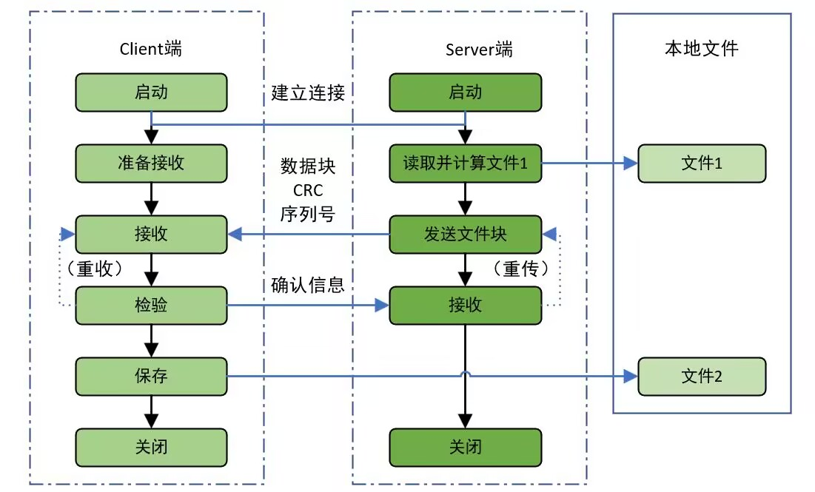
图5.1 UDP设计流程图
以下是TCP设计核心部分：
接收方
protected static void receiveFile(int port, String savePath, int threadCount) {
CountDownLatch latch = new CountDownLatch(threadCount);
try (ServerSocket serverSocket = new ServerSocket(port)) {
System.out.println("服务器已启动，等待连接...");
for (int i = 0; i < threadCount; i++) {
Socket socket = serverSocket.accept();
System.out.println("接受到来自 " + socket.getInetAddress() + " 的连接");
DataInputStream dis = new DataInputStream(new BufferedInputStream(socket.getInputStream()));
// 从输入流中读取文件信息
String fileName = dis.readUTF();
long fileSize = dis.readLong();
int threadId = dis.readInt();
long start = dis.readLong();
long size = dis.readLong();
// 创建文件对象和随机访问文件对象，并设置文件大小
File file = new File(savePath, fileName);
RandomAccessFile raf = new RandomAccessFile(file, "rw");
raf.setLength(fileSize);
// 创建文件接收任务并启动线程
new Thread(new FileReceiverTask(dis, raf, start, size, threadId, latch)).start();
}
latch.await(); // 等待所有接收线程完成
System.out.println("文件接收完成！");
} catch (IOException | InterruptedException e) {
e.printStackTrace();
System.out.println("错误：" + e.getMessage());
}
}
发送方
protected static void sendFile(String ip, int port, String filePath, int threadCount) throws IOException {
File file = new File(filePath);
long fileSize = file.length();
String fileName = file.getName();
long chunkSize = fileSize / threadCount; // 计算每个线程发送的块大小
CountDownLatch latch = new CountDownLatch(threadCount); // 使用CountDownLatch同步线程
// 为每个线程创建并启动FileSenderTask
for (int i = 0; i < threadCount; i++) {
long start = i * chunkSize;
long size = (i == threadCount - 1) ? (fileSize - start) : chunkSize;
new Thread(new FileSenderTask(ip, port, filePath, start, size, latch, fileName, fileSize, i)).start();
}
try {
latch.await(); // 等待所有线程完成
System.out.println("文件发送成功！");
} catch (InterruptedException e) {
e.printStackTrace();
System.out.println("错误：" + e.getMessage());
}
}
以下是TCP的程序流程图：
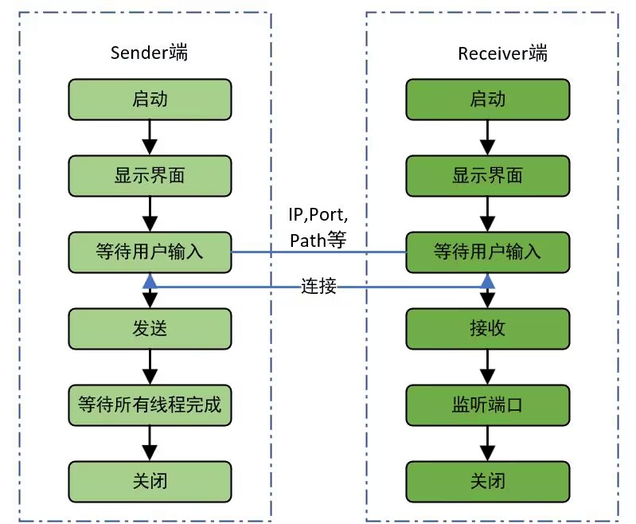
图5.2 TCP设计程序流程图
六、关键问题及其解决方法
提前发送给客户端要发送文件的信息模块代码：
客户端
byte[] infoBuffer = new byte[1036];
DatagramPacket infoPacket = new DatagramPacket(infoBuffer, infoBuffer.length);
socket.receive(infoPacket);
ByteBuffer infoByteBuffer = ByteBuffer.wrap(infoPacket.getData());
int fileNameLength = infoByteBuffer.getInt();
byte[] fileNameBytes = new byte[fileNameLength];
infoByteBuffer.get(fileNameBytes);
String fileName = new String(fileNameBytes);
long fileSize = infoByteBuffer.getLong();
int fileTypeLength = infoByteBuffer.getInt();
byte[] fileTypeBytes = new byte[fileTypeLength];
infoByteBuffer.get(fileTypeBytes);
String fileType = new String(fileTypeBytes);
log("Received file info: Name=" + fileName + ", Size=" + fileSize + ", Type=" + fileType);
int response = JOptionPane.showConfirmDialog(this,
"Do you want to receive this file?\nName: " + fileName + "\nSize: " + fileSize + " bytes\nType: " + fileType,
"File Transfer", JOptionPane.YES_NO_OPTION);
byte[] responseBytes = new byte[1];
responseBytes[0] = (byte) (response == JOptionPane.YES_OPTION ? 1 : 0);
DatagramPacket responsePacket = new DatagramPacket(responseBytes, responseBytes.length, serverAddress, serverPort);
socket.send(responsePacket);
if (response == JOptionPane.NO_OPTION) {
log("File transfer rejected.");
return;
}
服务端
JFileChooser fileChooser = new JFileChooser();
int result = fileChooser.showOpenDialog(this);
if (result == JFileChooser.APPROVE_OPTION) {//创建一个文件选择器，并等待用户选择要发送的文件。
File selectedFile = fileChooser.getSelectedFile();
String fileName = selectedFile.getName();
long fileSize = selectedFile.length();
String fileType = getFileExtension(fileName);
try (BufferedInputStream bis = new BufferedInputStream(new FileInputStream(selectedFile))) {//使用缓冲输入流读取所选文件的内容。
// Send file info to client
ByteBuffer infoBuffer = ByteBuffer.allocate(1024);
infoBuffer.putInt(fileName.length());
infoBuffer.put(fileName.getBytes());
infoBuffer.putLong(fileSize);
infoBuffer.putInt(fileType.length());
infoBuffer.put(fileType.getBytes());
byte[] infoBytes = infoBuffer.array();
DatagramPacket infoPacket = new DatagramPacket(infoBytes, infoBytes.length, clientAddress, clientPort);
socket.send(infoPacket);
log("File info sent to client.");
// Wait for client response
byte[] responseBuffer = new byte[1];
DatagramPacket responsePacket = new DatagramPacket(responseBuffer, responseBuffer.length);
socket.receive(responsePacket);
if (responseBuffer[0] == 0) {
log("Client rejected the file transfer.");
return;
}
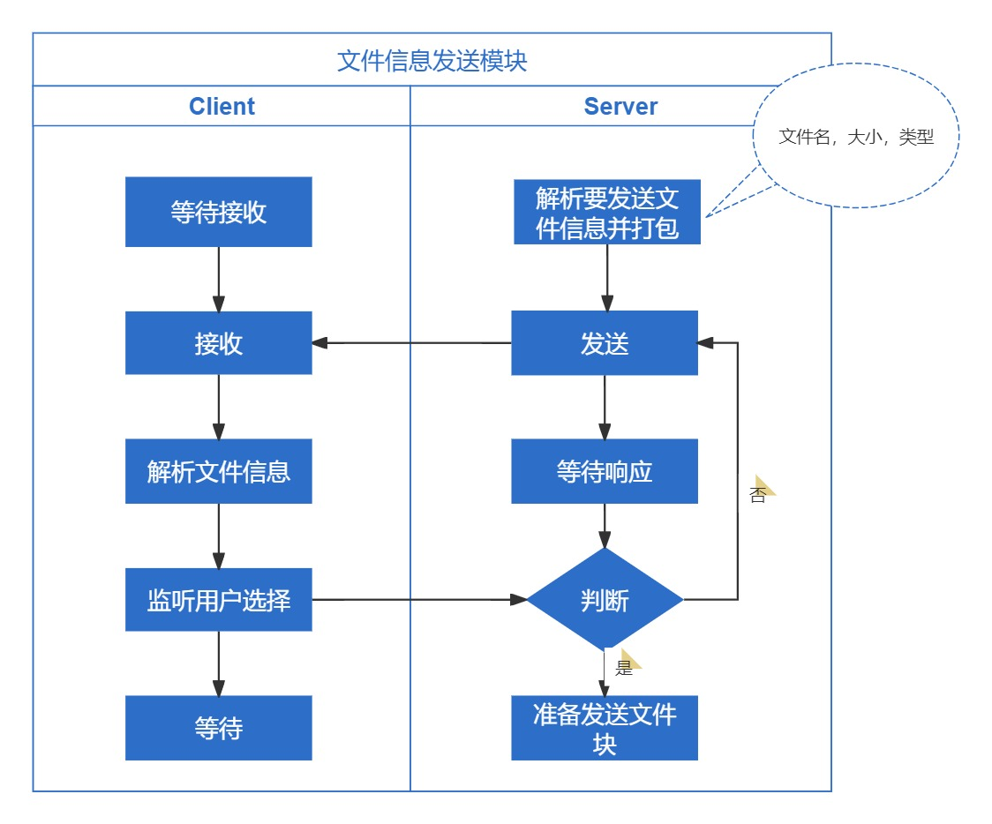
图7.1 文件信息发送函数流程图
七、设计结果
功能实现：
系统可以正常实现UDP和TCP两种方式分别传输视频、文档、图片、音乐等文件的功能。以下是UDP功能实现的截图和说明：
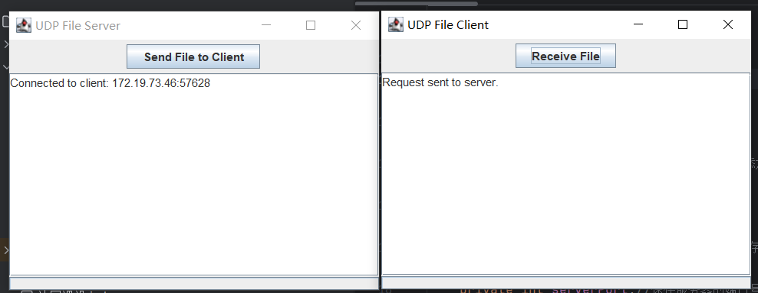
图7.1 服务器和客户端的启动及连接
先启动服务器后再启动客户端，客户端会与服务器建立连接，提示：“Connected to client:”后即可点击服务端的“Send File to Client”按钮开始选择本地中要发送的文件。
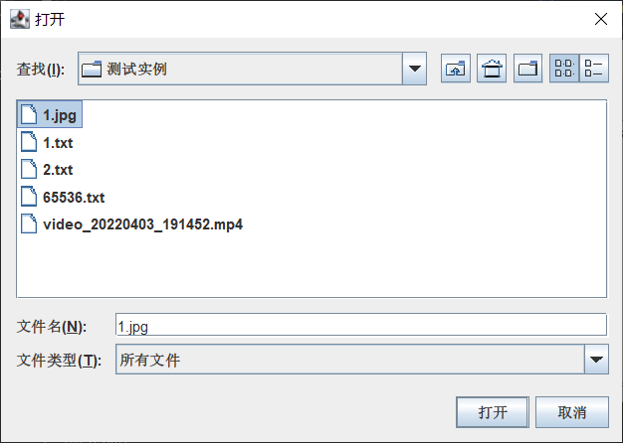
图7.2 选择本地要发送的文件
找到正确的路径，点击文件，选择打开按钮。
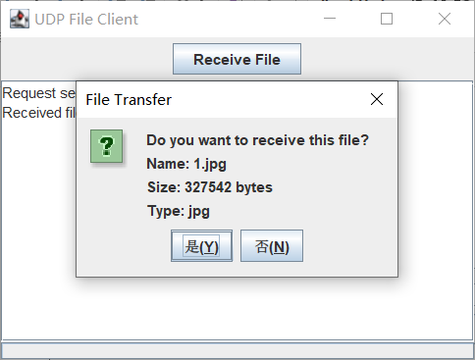
图7.3 客户端收到文件信息
服务器端选择文件后，客户端在点击“Receive File”后，客户端会收到服务器端发送过来的文件信息，包括文件名，文件大小和文件类型，此时用户可以选择接受或是拒绝，如果拒绝，则客户端不会接受此次发送的文件。
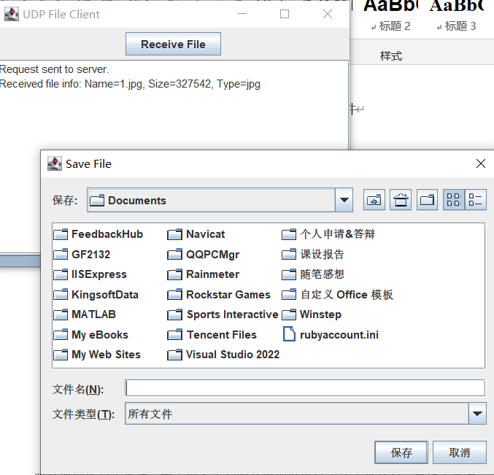
图7.4 客户端保存文件
客户端在点击“是”后，选择保存该文件的路径，然后点击“保存”按钮，即可完成传输。
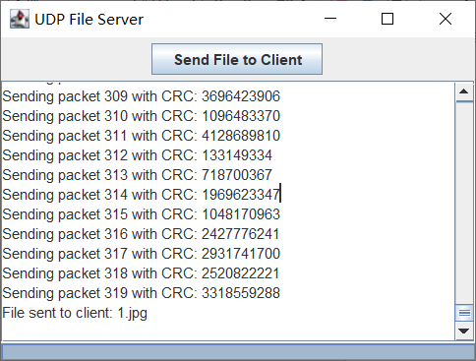
图7.5 服务端发送日志
服务端在将文件分块发送工程中会输出包含每块的序列号和CRC码的日志信息。
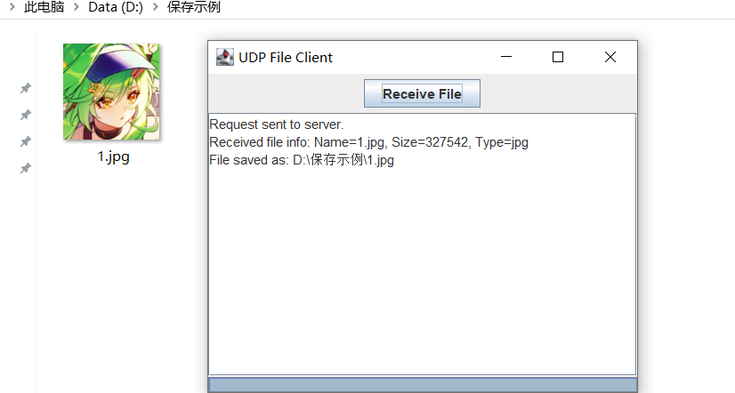
图7.6 文件已成功保存
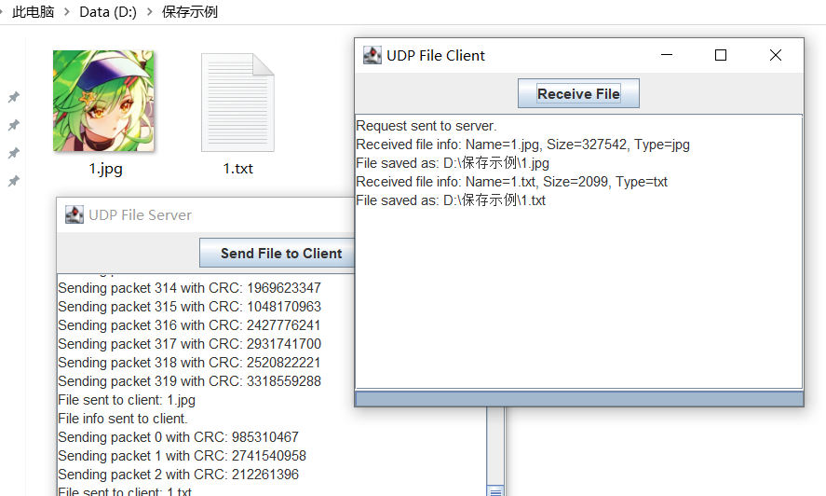
图7.7 txt文档已成功保存
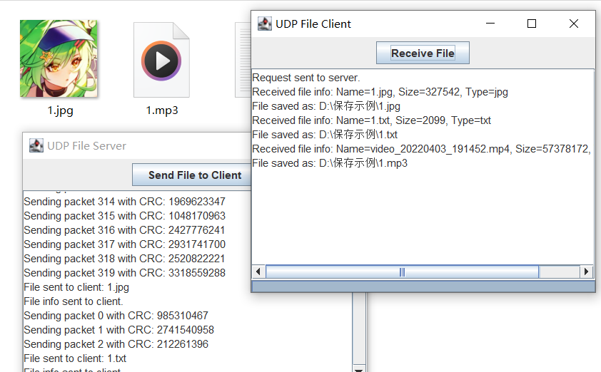
图7.8 视频文件已成功保存
从上面可以看出，大部分常规类型的文件都可以正常传输并接受保存。
由于我们在设计时使用了将文件分块处理，所以对于65535字节的文件可以正常发送。但如果不进行分块处理，则文件大小会超过缓冲池的大小从而发生异常，无法正常发送。
接下来是TCP文件传输的简要演示：
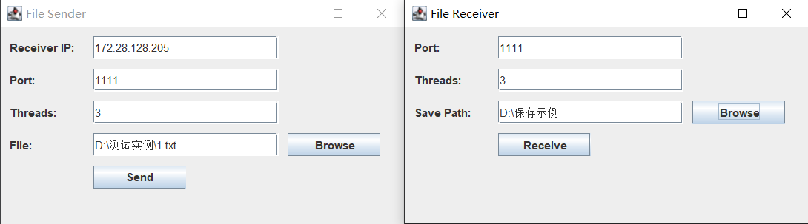
图7.9 TCP文件传输
客户端输入接收端的IP地址，双方使用相同的端口号，服务器（发送端）选择要发送的文件，客户端选择保存路径。然后服务器发送，客户端选择接收。
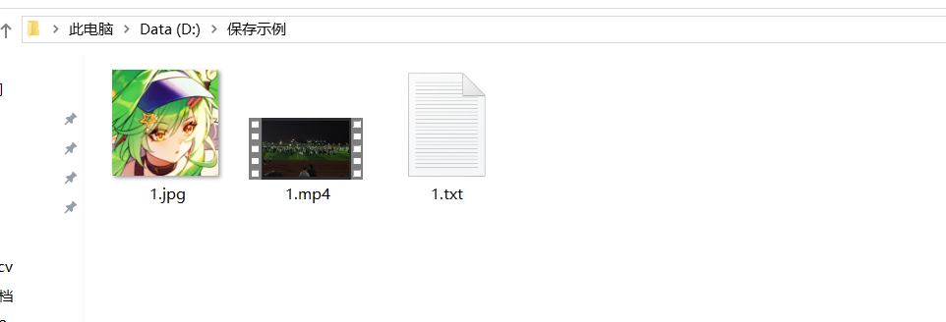
图10 文件保存成功
思考题解答：
- 我编写的UDP传输文件是基于阻塞的工作方式。
阻塞I/O
⑴优点
①编程简单:阻塞I/O的编程模型相对简单，易于理解和实现。每个I/O操作都会等待完成，这样程
序的控制流非常直观。
②调试方便:由于其顺序执行的特点，阻塞程序的调试和问题定位相对容易。
③性能稳定:在低并发或I/O密集型任务不多的情况下，阻塞I/O的性能稳定，可以有效利用系统资源。
⑵缺点
①线程资源浪费:每个阻塞I/O操作都会阻塞当前线程，导致线程资源浪费。在高并发场景下，需要大量线程来处理I/O操作，增加了系统开销。
②响应速度低:当I/O操作较慢时，阻塞I/O会导致线程长时间等待，从而降低系统的整体响应速度。
③难以扩展:在高并发场景中，使用阻塞I/O需要大量线程来处理，这对系统的扩展性提出了挑战.
非阻塞I/O
⑴优点
①高效利用资源:非阻塞I/O不会阻塞线程，可以让线程在等待I/O操作完成时处理其他任务，从而高效利用系统资源。
②高并发处理:在高并发场景下，非阻塞I/O可以减少线程数量，提高系统的并发处理能力和性能
③响应速度快:由于线程不会被阻塞，非阻塞I/O可以在I/O操作完成后立即响应，从而提高系统的整体响应速度。
⑵缺点
①编程复杂:非阻塞I/O的编程模型相对复杂，需要处理I/O操作的状态和回调函数，增加了程序的复杂性和维护难度。
②调试困难:由于非阻塞I/O的异步特性，调试和问题定位更加困难，尤其是在高并发场景下。
- 非阻塞的工作方式
⑴创建非阻塞通道（`DatagramChannel`）
使用`DatagramChannel`代替`DatagramSocket`，它支持非阻塞模式的UDP通信。
⑵配置通道为非阻塞模式
通过调用`configureBlocking(false)`方法将通道配置为非阻塞模式。
⑶创建选择器（`Selector`）
使用`Selector`类创建一个选择器对象，用于监听通道上的事件。
⑷注册通道到选择器并监听事件
①将通道注册到选择器中，并指定要监听的事件类型（如读取事件`OP_READ`）。
②当通道上发生指定类型的事件时，选择器将通知应用程序。
⑸选择就绪通道并处理事件
①使用选择器的`select()`方法选择就绪的通道。
②通过迭代器遍历选择键集合，获取每个就绪通道的选择键。
③根据选择键的事件类型执行相应的操作，如读取数据、处理数据或写入数据。
⑹循环监听事件
在一个循环中持续监听事件，以便实时地响应通道上的事件。
部分重点代码如下：
private void listen() {
new Thread(() -> {
try {
while (true) {
/*使用了DatagramChannel来处理UDP通信，并将通道注册到Selector上以监听可读事件。当有数据到达时，Selector会通知服务端进行处理。这样，服务端可以在一个线程中处理多个客户端连接。
另外，文件传输部分也放在了单独的线程中处理，以避免阻塞主线程，确保界面的流畅性。*/
selector.select();
Set<SelectionKey> selectedKeys = selector.selectedKeys();
Iterator<SelectionKey> iterator = selectedKeys.iterator();
while (iterator.hasNext()) {
SelectionKey key = iterator.next();
iterator.remove();
if (key.isReadable()) {
ByteBuffer buffer = ByteBuffer.allocate(1);
SocketAddress clientSocketAddress = channel.receive(buffer);
if (clientSocketAddress != null) {
clientAddress = ((InetSocketAddress) clientSocketAddress).getAddress();
clientPort = ((InetSocketAddress) clientSocketAddress).getPort();
log("Connected to client: " + clientAddress.getHostAddress() + ":" + clientPort);
}
}
}
}
} catch (IOException e) {
log("Error: " + e.getMessage());
}
}).start();
}

3.我的最终代码已经可以实现在传输前先将要传输的文件的相关属性现行报告给对方，以便对方判断是否接受该文件的传输。
设计思路如下：
⑴选择文件并读取文件的基本信息（文件名、大小和类型）。
使用`JFileChooser`组件选择文件。
读取文件的名称、大小和类型（通过文件扩展名）。
JFileChooser fileChooser = new JFileChooser();
int result = fileChooser.showOpenDialog(this);
if (result == JFileChooser.APPROVE_OPTION) {
File file = fileChooser.getSelectedFile();
String fileName = file.getName();
long fileSize = file.length();
String fileType = getFileExtension(fileName);
}

⑵构建包含文件信息的数据包。
使用`ByteBuffer`将文件信息（文件名长度、文件名、文件大小、文件类型长度、文件类型）编码成字节数组。
byte[] fileNameBytes = fileName.getBytes();
byte[] fileTypeBytes = fileType.getBytes();
ByteBuffer buffer = ByteBuffer.allocate(4 + fileNameBytes.length + 8 + 4 + fileTypeBytes.length);
buffer.putInt(fileNameBytes.length);
buffer.put(fileNameBytes);
buffer.putLong(fileSize);
buffer.putInt(fileTypeBytes.length);
buffer.put(fileTypeBytes);
⑶将文件信息数据包发送给客户端。
创建包含文件信息的`DatagramPacket`，并通过UDP套接字发送给客户端。
DatagramPacket packet = new DatagramPacket(buffer.array(), buffer.position(), clientAddress, clientPort);
socket.send(packet);

以下是文件信息发送部分的完整代码：
// 选择文件
JFileChooser fileChooser = new JFileChooser();
int result = fileChooser.showOpenDialog(this);
if (result == JFileChooser.APPROVE_OPTION) {
File file = fileChooser.getSelectedFile();
String fileName = file.getName();
long fileSize = file.length();
String fileType = getFileExtension(fileName);
// 编码文件信息到字节数组
byte[] fileNameBytes = fileName.getBytes();
byte[] fileTypeBytes = fileType.getBytes();
ByteBuffer buffer = ByteBuffer.allocate(4 + fileNameBytes.length + 8 + 4 + fileTypeBytes.length);
buffer.putInt(fileNameBytes.length);
buffer.put(fileNameBytes);
buffer.putLong(fileSize);
buffer.putInt(fileTypeBytes.length);
buffer.put(fileTypeBytes);
// 创建并发送文件信息数据包
DatagramPacket packet = new DatagramPacket(buffer.array(), buffer.position(), clientAddress, clientPort);
socket.send(packet);
log("File info sent: Name=" + fileName + ", Size=" + fileSize + ", Type=" + fileType);
}
八、软件使用说明
UDP传输文件说明：
先启动服务器，然后启动客户端，服务器点击“Send File to Client”按钮后，客户端点击“Receive File”按钮，客户端会弹出窗口，显示文件信息，用户可以选择是否接受，选择“否”会取消本次传输；选择“是”，然后选择文件要保存的本地路径，确定后即可自动接受保存。
TCP传输文件说明：
先启动服务器，然后启动客户端。服务器输入客户端所在局域网下的IP地址，客户端和服务器要选择相同的端口号，然后双方选择好要发送的文件和本地保存路径，即可开始发送和接收。
- 参考资料
[1] Andrew S. Tanenbaum, David J. Wetherall. Computer Networks. Pearson, 2010.
[2] W. Richard Stevens, Bill Fenner, Andrew M. Rudoff. UNIX Network Programming, Volume 1: The Sockets Networking API. Addison-Wesley Professional, 2003.
[3] 计算机网络（第7版），谢希仁著，高等教育出版社，2019年.
[4] 数据通信与计算机网络，蒋炜、蔡巨强著，清华大学出版社，2010年.
[5] TCP/IP详解（卷一：协议），W. Richard Stevens 著，于希贤 译，机械工业出版社，2006年.
十、验收时间及验收情况
第一天验收的下午完成验收，即5月30日下午2点-3点半期间完成验收。
我在代码编写阶段主要负责的是UDP传输文件的代码设计和编写工作；在验收阶段也是由我向老师演示UDP传输文件以及跟老师交流UDP传输文件的工作原理和我设计代码的思路，还有新添加的功能。老师主要对我设计代码中给文件包加入序列号和CRC码部分提出了疑问，比如如何将文件分块、如何将CRC码和序列号加入文件块中以及客户端如何接收并解析验证的。我也顺利回答了老师的问题。组内其他人负责的则是TCP传输文件的代码编写和演示。
十一、设计体会
在完成这个基于UDP协议的文件传输系统的设计和实现过程中，我收获了许多宝贵的经验和体会。
首先，通过这个项目，我更加深入地理解了计算机网络中UDP协议的特点和应用场景。相比于TCP协议，UDP协议是一种无连接的、不可靠的传输协议，但适用于实时性要求较高、传输数据量较小的场景。在设计文件传输系统时，我充分考虑了UDP协议的特点，采用了数据校验和确认机制，以保证数据的完整性和可靠性。
其次，通过实践项目，我深刻体会到了多线程编程的重要性。为了保证文件传输过程不阻塞用户界面的响应，我将文件传输过程放在了独立的线程中运行，提高了系统的效率和用户体验。同时，合理地设计线程的同步和通信机制，确保数据的安全性和正确性，是实现多线程编程的关键。
此外，图形用户界面（GUI）的设计和实现也是这个项目的一大亮点。通过为客户端和服务端设计直观友好的界面，用户可以方便地操作文件传输系统，并清晰地查看传输进度和日志信息。GUI的设计不仅提升了系统的易用性，也增强了用户对系统的信任感和满意度。
总的来说，这个项目让我对计算机网络和网络编程有了更深入的理解，提升了我的编程能力和实践经验。通过设计和实现一个完整的文件传输系统，我不仅学会了如何利用UDP协议进行数据传输，还锻炼了自己的问题解决能力和团队协作能力。我相信这些经验和技能在我的学习和工作中都会发挥重要作用。

